Software Requirements
Specification
for
Financial Forecasting
Version 1.0 approved
Prepared by A3
Alpin Jestinera 161511005
Jeremia Geraldi 161511014
Lucky Ramdani 161511017
Muhammad Faatih S 161511021
Taufik Ferdiansyah 161511032
2A – D3 Teknik Informatika
Politeknik Negeri Bandung
2017
26 Juni 2018
Table of Contents
Table of Contents ii
Revision History ii
1. Introduction 1
1.1 Purpose 1
1.2 Document Conventions 1
1.3 Intended Audience and Reading Suggestions 1
1.4 Product Scope 1
1.5 References 1
2. Overall Description 1
2.1 Product Perspective 2
2.2 Product Functions 2
2.3 User Classes and Characteristics 2
2.4 Operating Environment 2
2.5 Design and Implementation Constraints 3
2.6 User Documentation 3
2.7 Assumptions and Dependencies 4
3. External Interface Requirements 4
3.1 User Interfaces 4
3.2 Hardware Interfaces 8
3.3 Software Interfaces 8
3.4 Communications Interfaces 8
4. Other Nonfunctional Requirements 9
4.1 Business Rules 9
5. Other Requirements 10
Appendix A: Glossary 10

Revision History
Name | Date | Reason For Changes | Version

Introduction

Purpose
Aplikasi Financial Forecast adalah aplikasi yang ditujukan untuk melakukan pencatatan keuangan dalam membantu perhitungan hutang dan piutang untuk membantu merencanakan keuangan Perusahaan pada masa yang akan datang. Tujuan pembuatan aplikasi Financial Forecast ini adalah untuk membantu PT PMTI dalam melakukan pencatatan hutang dan piutang yang sederhana serta merencanakan kondisi keuangan pada masa yang akan datang.

Document Conventions
Standar penulisan dalam dokumen SRS dengan menggunakan font Times New Roman.

Intended Audience and Reading Suggestions
System Requirement Specification ini ditujukan kepada Developer, System Analyst, dan Business Analyst.

Product Scope
Adapun ruang lingkup pembuatan aplikasi ini adalah aplikasi berbasis website yang memiliki beberapa fasilitas yaitu :
- Sistem dapat menampilkan daftar hutang PT PMTI.
- Sistem dapat menampilkan daftar piutang PT PMTI.
- Sistem dapat mencatat pengajuan hutang ke PT PMTI.
- Sistem dapat mencatat pengajuan piutang ke PT PMTI.
- Sistem dapat menampilkan total jumlah hutang PT PMTI.
- Sistem dapat menampilkan total jumlah piutang PT PMTI.
- Sistem mampu melakukan perhitungan perkiraan keuangan PT PMTI satu bulan ke depan untuk kemudian ditampilkan kepada user.
- Sistem dapat menyimpan data keuangan yang dimasukkan oleh user.

References
Srs_template-ieee

Overall Description

Product Perspective
Aplikasi Travner ini adalah aplikasi yang terintegrasi antara mobile dan website. Aplikasi ini juga akan dijalankan oleh user yang memiliki koneksi internet. Aplikasi ini dapat berjalan pada platform atau sistem operasi yang dijelaskan dalam sub bab [operating environment].
Financial Forecasting adalah aplikasi OpenERP yang tertanam di dalam Aplikasi Odoo. Aplikasi ini juga dapat dijalankan di

Product Functions
- Kebutuhan fungsional:
  - Aplikasi dapat menampilkan dan melakukan pencatatan kondisi keuangan masukan dan pengeluaran dari Perusahaan.
  - Aplikasi dapat menampilkan daftar hutang Perusahaan.
  - Aplikasi dapat menampilkan daftar piutang Perusahaan.
- Kebutuhan Non Fungsional:
  - Aplikasi dapat memberikan pemberitahuan (Alarm).
    - Alarm digunakan sebagai pengingat tidak bisa berhutang.
      - Contoh kasus: Pada bulan Januari Customer bernama Alpin masih berhutang dan belum dilunasi pada bulan februari. Kemudian pada bulan Februari Alpin ingin membeli barang dari Pak Chandra dengan mengajukan hutang. Maka akan ada pemberitahuan bahwa Transaksi tidak bisa di lakukan.
    - Digunakan untuk memberitahukan pegawai tenggat masa hutang.
      - Contoh kasus: Lucky mendapatkan pemberitahuan bahwa Alpin telah jatuh tempo pembayaran hutang dan harus menagihnya.

User Classes and Characteristics
Klasifikasi user pada aplikasi ini diperuntukkan kepada pegawai yang mencatat keuangan PT PMTI, serta kepada manajemen yang mengurusi bidang keuangan untuk memantau perkembangan kondisi keuangan PT PMTI.

Operating Environment
- Sistem Operasi : Microsoft Windows
- DataBase Management System(DBMS) : postgresql
- Pengolah Kata : Microsoft Word, Microsoft Excel, Google Docs
- Bahasa Pemrograman : Phyton
- Presentasi : Microsoft Powerpoint, Video
- Pengolah Bisnis proses : Bizagi Modeler

Design and Implementation Constraints
- Bahasa yang digunakan dalam aplikasi adalah Bahasa Inggris
- Aplikasi dapat diakses dari Odoo versi 10.0

User Documentation
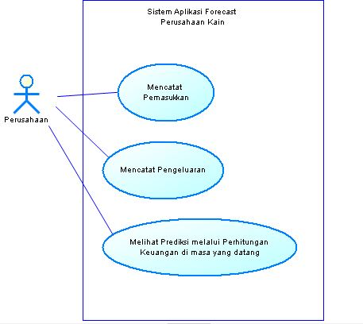
Use Case Diagram dan Aktor:

Aktor
- Perusahaan:
  - Perusahaan dapat mencatat pemasukan pada aplikasi,
  - Perusahaan dapat mencatat pengeluaran pada aplikasi,
  - Perusahaan dapat melihat prediksi melalui perhitungan keuangan di masa yang akan datang pada aplikasi.
Fitur
- Dashboard
  - Dashboard berfungsi sebagai tampilan awal aplikasi. Selain itu pada dashboard terdapat pivot table yang berfungsi melihat laporan keuangan.
- Cash In
  - Receivable
    - Berfungsi sebagai pencatatan ketika ada pembayaran hutang yang masuk.
  - Income Funds
    - Berfungsi sebagai pencatatan ketika ada pemasukan selain pencatatan piutang.
- Cash Out
  - Payable
    - Berfungsi sebagai pencatatan ketika ada pembayaran hutang keluar.
  - Spending Funds
    - Berfungsi sebagai pencatatan ketika Perusahaan menghabiskan dana untuk keperluan Perusahaan selain pembayaran hutang.
- Report
  - List of Debts
    - Berfungsi menampilkan daftar pihak yang memiliki hutang kepada Perusahaan. Di dalam List of Debts ada perhitungan antara tanggal peminjaman dan juga deadline pengembalian, sehingga ketika hampir mendekati deadline maka pihak Perusahaan akan mendapatkan pemberitahuan.
- Configuration
  - Category
    - Pengelompokkan pembayaran hutang dan piutang beserta pencatatan income dan outcome funds di pisah berdasarkan kategori agar lebih mudah dalam pengelompokkan jenis customernya.

Assumptions and Dependencies
Persyaratan agar aplikasi dapat berjalan dengan baik terdiri atas:

- Koneksi internet merupakan pendukung utama terhadap aplikasi ini berguna untuk mengambil data dari database server. Oleh karena itu tanpa menggunakan internet aplikasi ini tidak dapat berfungsi.

- Software Interface
- Aplikasi Odoo 10.0
Untuk mengakses ini memerlukan aplikasi Odoo 10.0 yang sudah terinstal di hardware anda atau dapat di akses melalui laman website Odoo 10.0
.

External Interface Requirements

User Interfaces
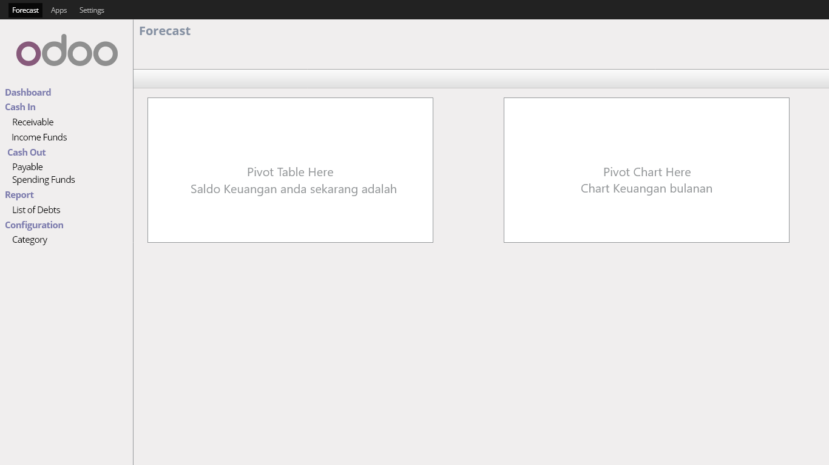
Gambar 3.1.a Dashboard Forecast
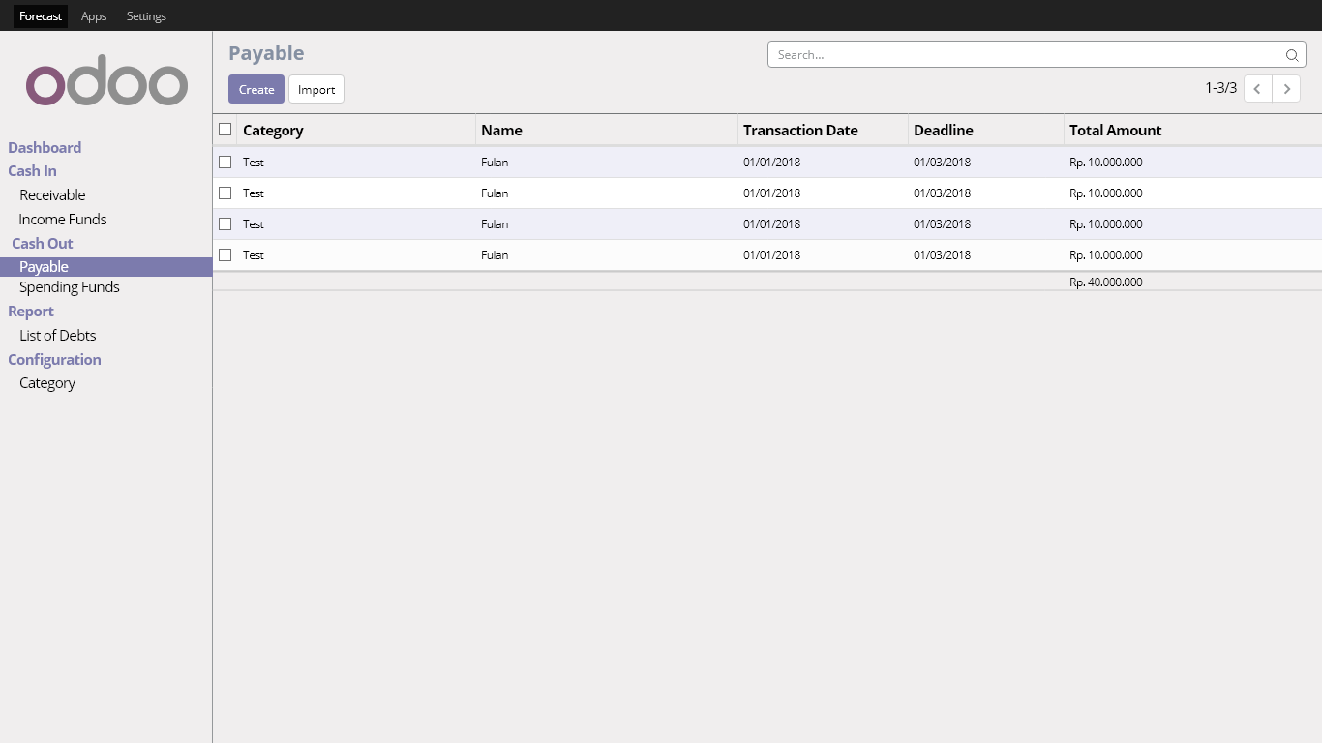
Gambar 3.2.b Dashboard Payable
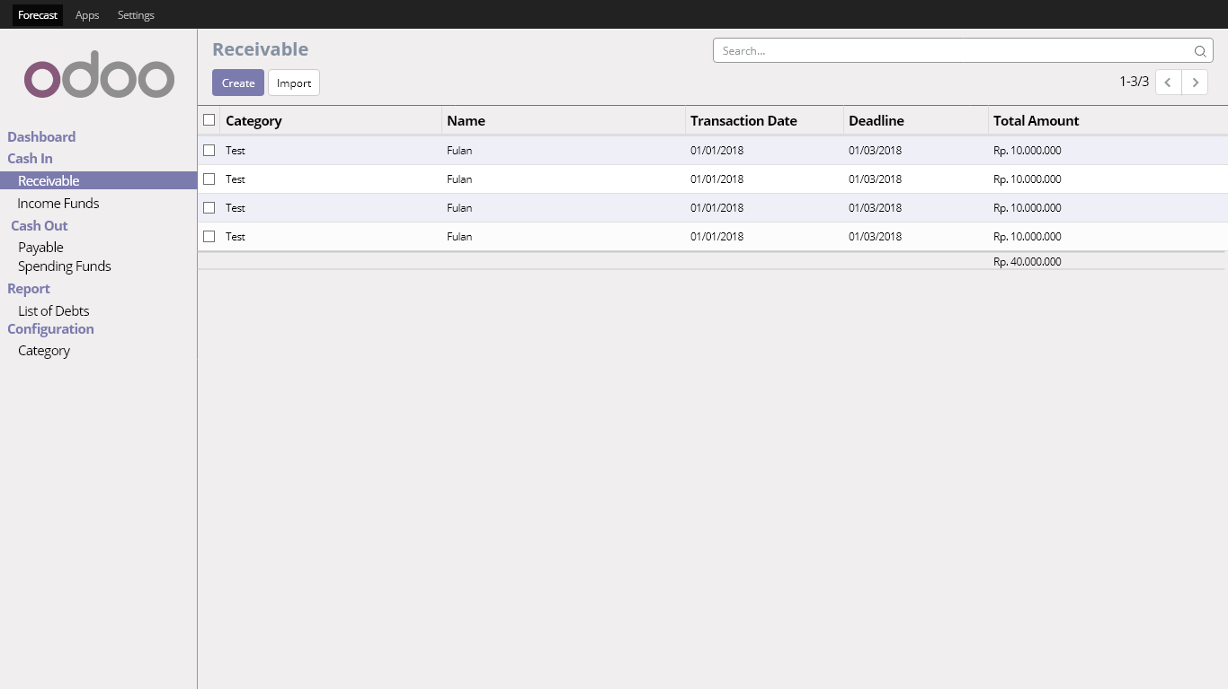
Gambar 3.2.c Dashboard Receivable

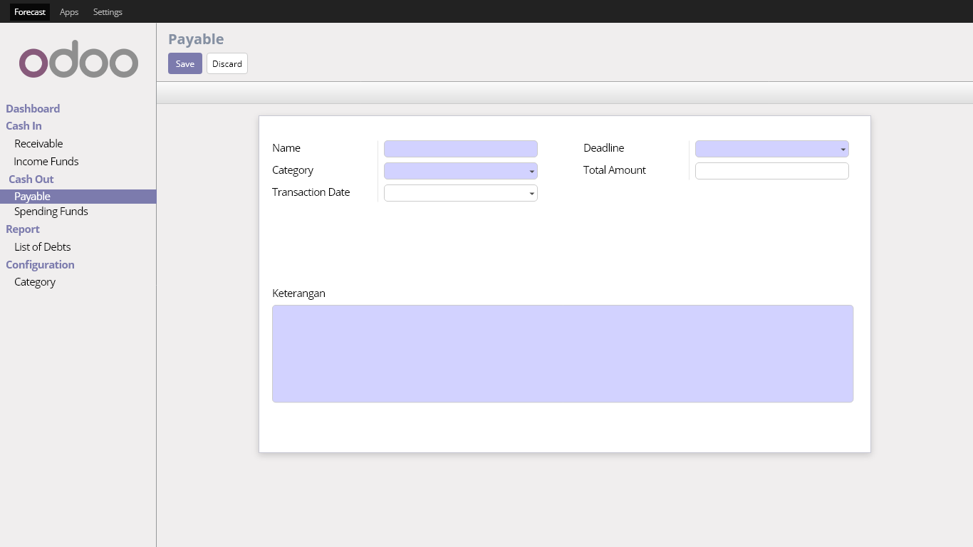
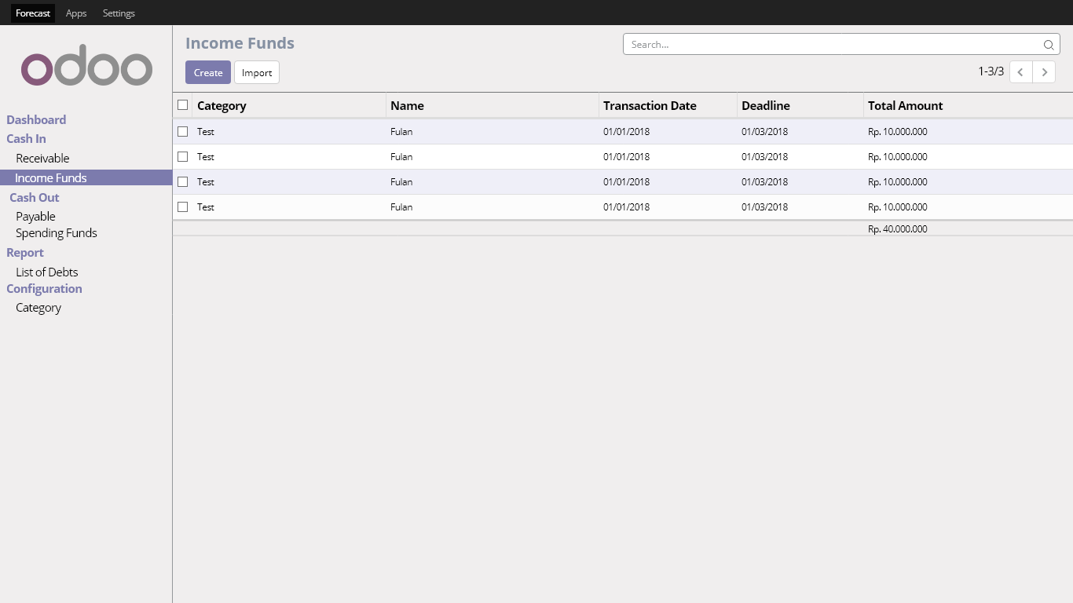
Gambar 3.2.d Payable Form
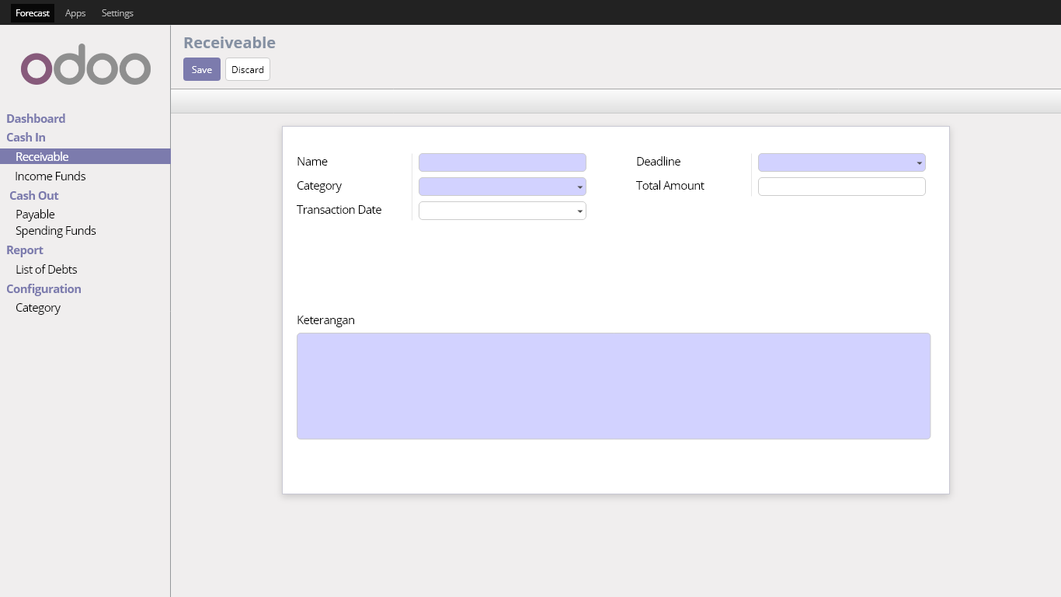
Gambar 3.2.d Receivable Form
Gambar 3.2.e Dashboard Income Funds

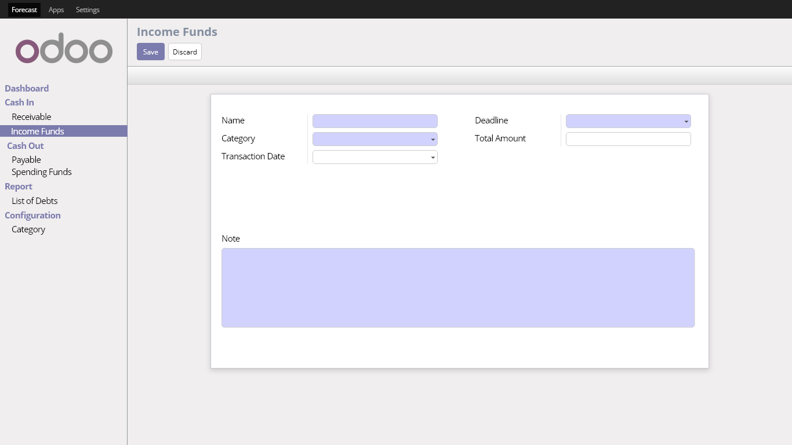
Gambar 3.2.f Income Funds Form
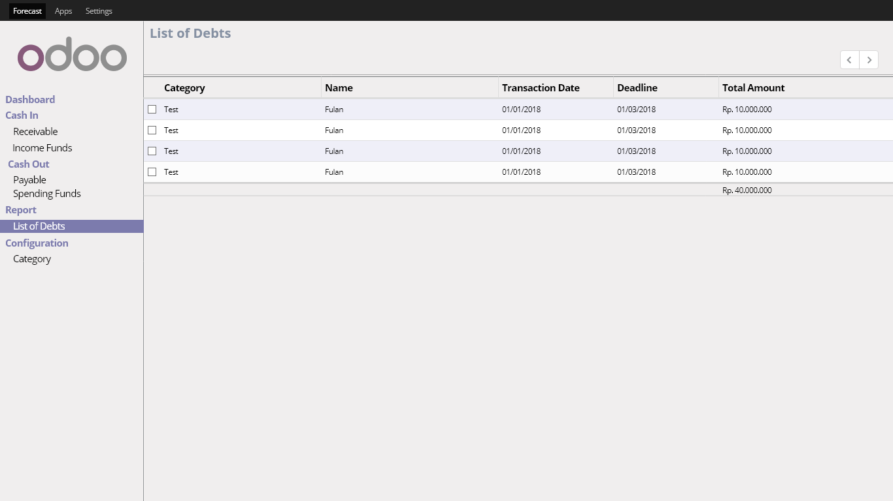
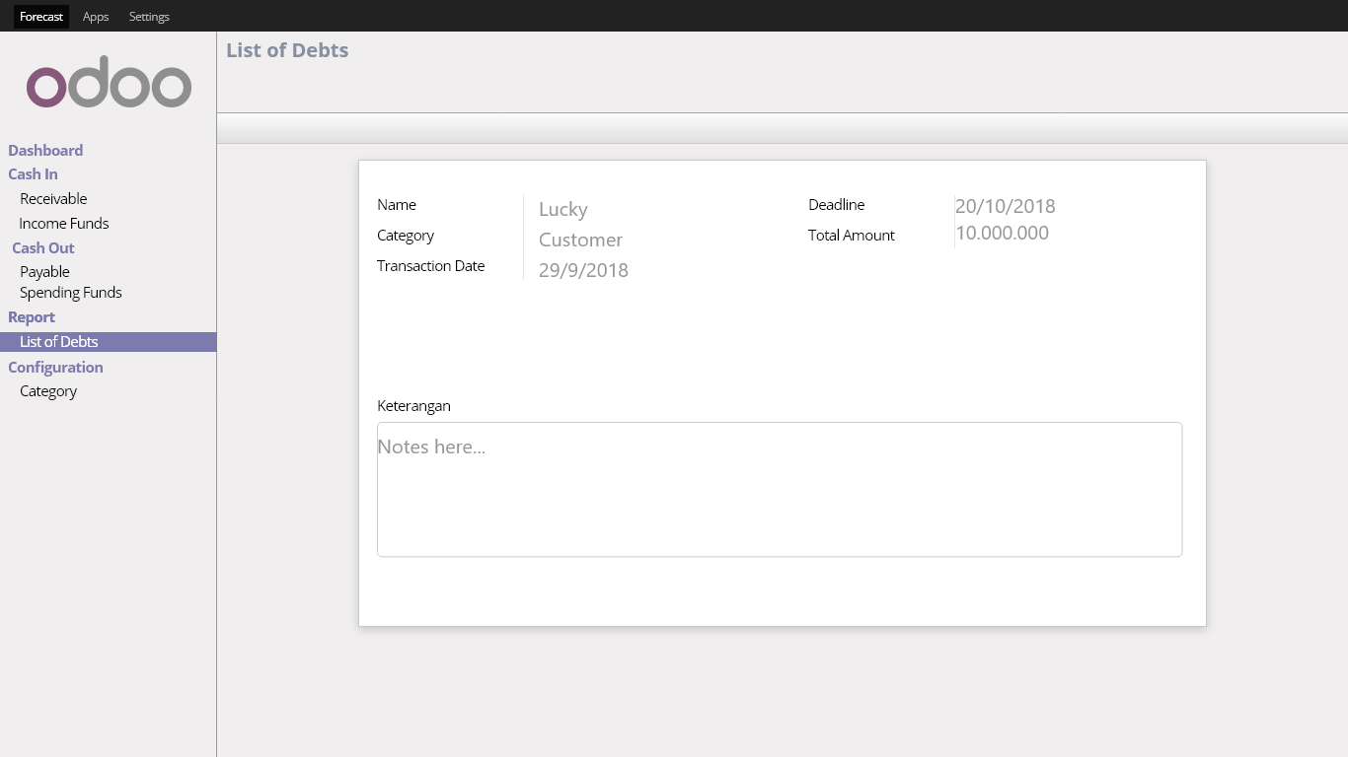
Gambar 3.2.g List of Debts
Gambar 3.2.h Detail List of Debts

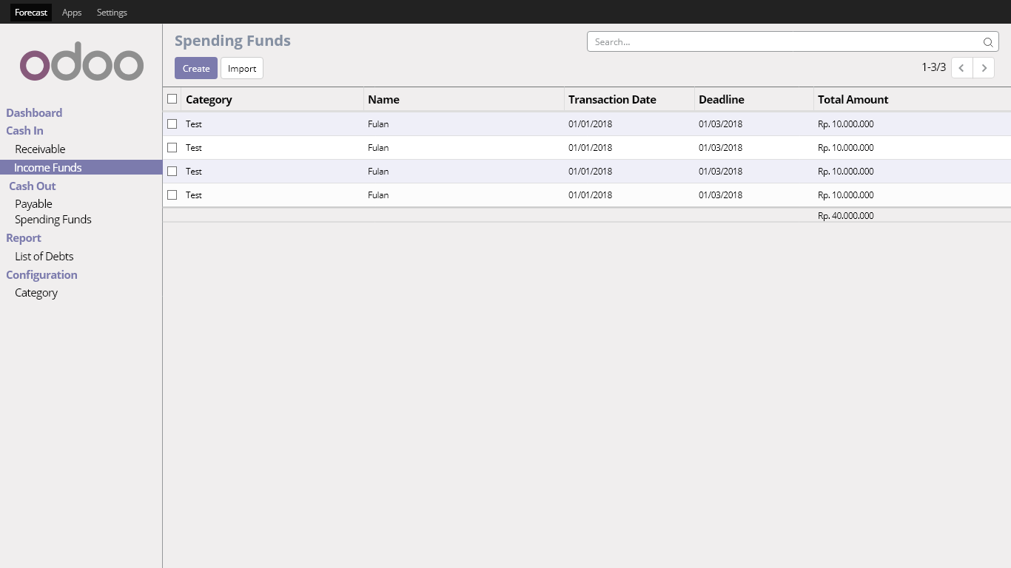
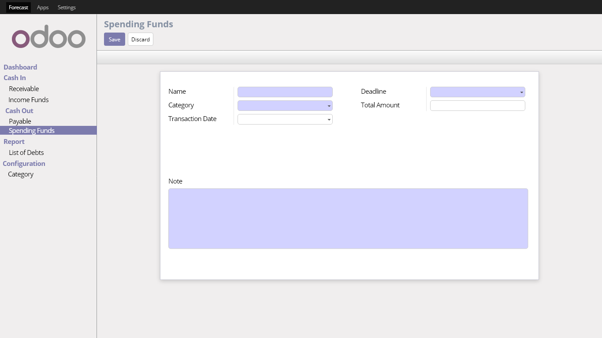
Gambar 3.2.i Dashboard Spending Funds
Gambar 3.2.j Spending Funds

Hardware Interfaces
- Hardware terkoneksi ke jaringan internet
- Hardware dapat menampilkan User Interface aplikasi Odoo
- Hardware dapat melakukan input data ke website

Software Interfaces
Aplikasi Financial Forecasting ini dapat digunakan secara bersamaan dengan aktor lainnya. Aplikasi ini menggunakan konektivitas internet untuk terhubung dengan server dan juga dengan database postgresql.

Communications Interfaces
User di haruskan untuk masuk login terlebih dahulu ke database Odoo agar dapat menggunakan aplikasi Financial Forecasting. Pada tahap ini tidak semua ada beberapa tipe user yang dapat masuk ke aplikasi:
- Administator.
  - Dapat mengubah dan menambahkan data pada saldo awal Perusahaan dan mengubah kondisi keuangan menyesuaikan dengan kondisi dunia nyata (jika tidak sesuai).
- User.
  - Dapat melakukan pencatatan hutang dan piutang perusahaan.
  - Tidak dapat mengubah default awal keuangan Perusahaan.
- Developer.
  - Dapat mengembangkan aplikasi sesuai dengan kebutuhan melalui arahan dari Manager Perusahaan.

Other Nonfunctional Requirements

Business Rules
Pada aplikasi Financial Forecasting ini, satu-satunya pihak yang dapat menggunakan aplikasi ini adalah pihak Perusahaan itu sendiri. Dalam melakukan pengelolaan, pihak Perusahaan akan memberikan tugas kepada beberapa pegawai bagian keuangan dan juga mencatat hutang dan piutang PT PMTI.

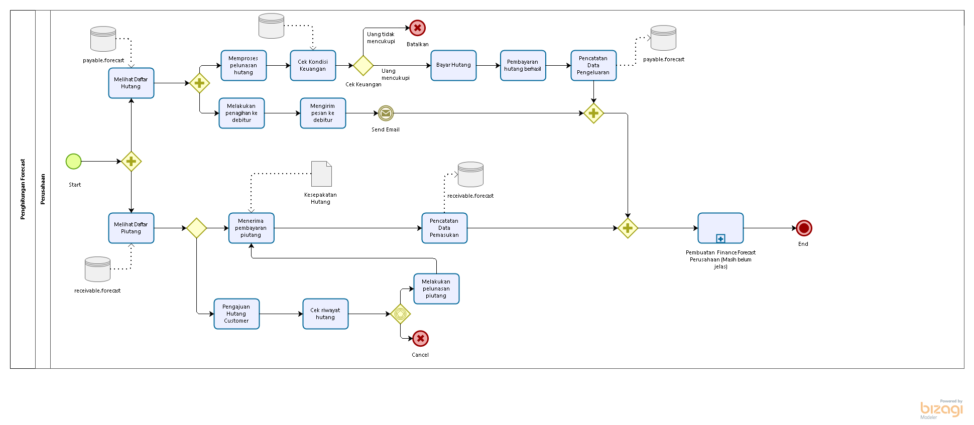

Other Requirements
User yang dapat menggunakan aplikasi hanya pegawai Perusahaan bagian keuangan maupun yang terkait keuangan.
Appendix A: Glossary
User: Pengguna aplikasi.
Default: Pengaturan awal sebuah sistem atau kondisi awal.
Login: Portal untuk masuk ke sebuah sistem atau aplikasi.

